1. Po stazeni souboru .zip
2. Odzipovate nekam kde si to budete pamatovat
3. Je treba otevrit cmd napsat ipconfig



1. Ctrl+C na IPv4 Address
2. Dale ve slozce config otevreme konfigurace.ini

1. Vlozime(Ctrl+V) ip adresu za ip = …………..

ip_start = zde vloz první z rozsahu ve kterem bude chtit scanovat zda se tam slovo nachazi

ip_konec = zde vloz poslední z rozsahu ve kterem budes chtit scanovat zda se tam slovo nachazi

1. Port je možno ponechat 65528
2. Otevřeme terminal (Windows PowerShell)
3. Zde napíšeme cestu k naší odzipovane složce používáme cd. (třeba takto)

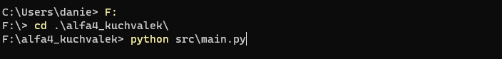

1. Následně napíšeme python src\main.py
2. Otevreme Putty
3. Zaklikneme Connection type: Raw
4. Do Host Name (or IP address) dame adresu kterou jsme dali do souboru konfigurace.ini
5. Dále do kolonky Port dáme port např: 65528(musí být stejný jako v souboru konfigurace.ini)

1. Klikneme na Open
2. Otevře se nám Putty okno
3. Napíšeme TRANSLATESCAN “ “jedno ze slov
   1. “smart“
   2. “desktop“
   3. “thread“
   4. “execution“
   5. “graveyard“



1. Odklikneme Network error OK
2. Odpověď by mela byt TRANSLATEDSUC "vlákno" pokud jsme dali slovo “thread“ pokud se zadá slovo které není v jedno z uvedených program bude hledat v danem rozsahu ip adres dane slovo.